专题23 极值点偏移问题概述
一、极值点偏移的含义
函数f(x)满足内任意自变量x都有f(x)＝f(2m－x)，则函数f(x)关于直线x＝m对称．可以理解为函数f(x)在对称轴两侧，函数值变化快慢相同，且若f(x)为单峰函数，则x＝m必为f(x)的极值点x₀，如图(1)所示，函数f(x)图象的顶点的横坐标就是极值点x₀，若f(x)＝c的两根的中点则刚好满足$\frac{x1＋x2}{2}$＝x₀，则极值点在两根的正中间，也就是极值点没有偏移．
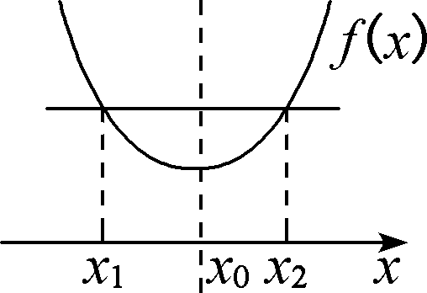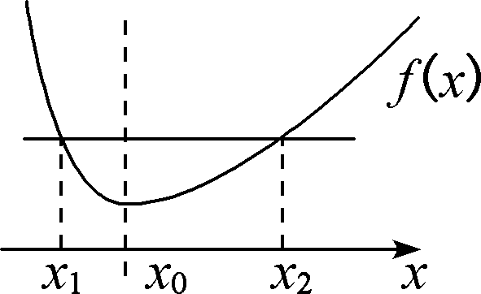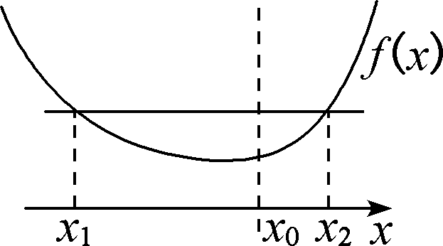
图(1) 图(2) 图(3)
若$\frac{x1＋x2}{2}$≠x₀，则极值点偏移．若单峰函数f(x)的极值点为x₀，且函数f(x)满足定义域内x＝m左侧的任意自变量x都有f(x)>f(2m－x)或f(x)<f(2m－x)，则函数f(x)极值点x₀左右侧变化快慢不同．如图(2)(3)所示．故单峰函数f(x)定义域内任意不同的实数x₁，x₂，满足f(x₁)＝f(x₂)，则$\frac{x1＋x2}{2}$与极值点x₀必有确定的大小关系：若x₀<$\frac{x1＋x2}{2}$，则称为极值点左偏；若x₀>$\frac{x1＋x2}{2}$，则称为极值点右偏．
深层理解
1．已知函数f(x)的图象的顶点的横坐标就是极值点x₀，若f(x)＝c的两根的中点刚好满足$\frac{x1＋x2}{2}$＝x₀，即极值点在两根的正中间，也就是说极值点没有偏移．此时函数f(x)在x＝x₀两侧，函数值变化快慢相同，如图(1)．
2．若$\frac{x1＋x2}{2}$≠x₀，则极值点偏移，此时函数f(x)在x＝x₀两侧，函数值变化快慢不同，如图(2)(3)．
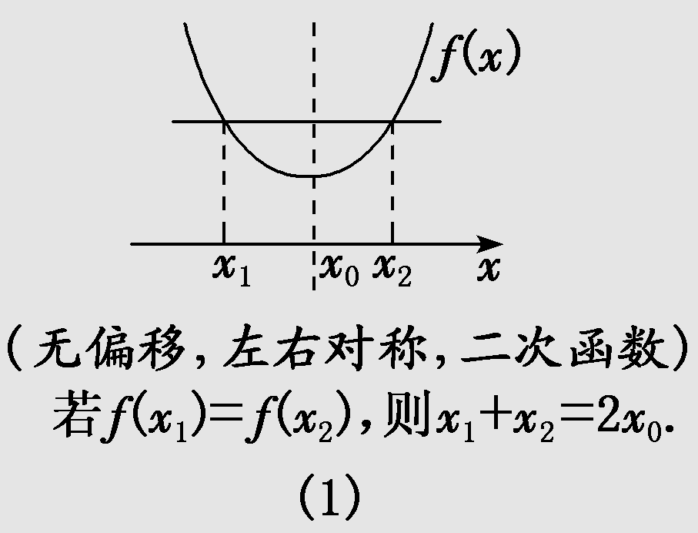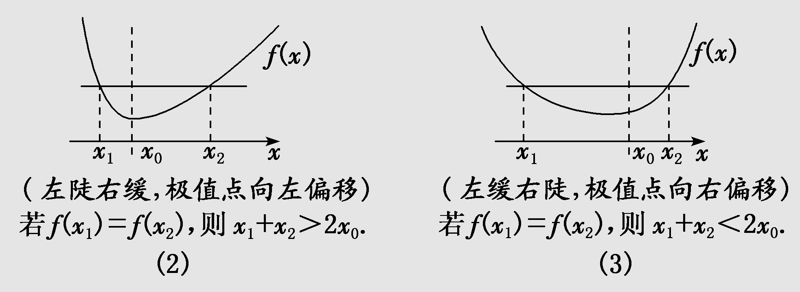
(1)极值点左偏：x₁＋x₂＞2x₀，x＝$\frac{x1＋x2}{2}$处切线与x轴不平行．
若f(x)上凸（f′(x)递减），则f′($\frac{x1＋x2}{2}$)＜f′(x₀)＝0，若f(x)下凸（f′(x)递增），则f′($\frac{x1＋x2}{2}$)＞f′(x₀)＝0．
(2)极值点右偏：x₁＋x₂＞2x₀，x＝$\frac{x1＋x2}{2}$处切线与x轴不平行．
若f(x)上凸（f′(x)递减），则f′($\frac{x1＋x2}{2}$)＜f′(x₀)＝0，若f(x)下凸（f′(x)递增），则f′($\frac{x1＋x2}{2}$)＜f′(x₀)＝0．
二、极值点偏移问题的一般题设形式
(1)若函数f(x)存在两个零点x₁，x₂且x₁≠x₂，求证：x₁＋x₂＞2x₀（x₀为函数f(x)的极值点）；
(2)若函数f(x)定义域中存在x₁，x₂且x₁≠x₂，满足f(x₁)＝f(x₂)，求证：x₁＋x₂＞2x₀（x₀为函数f(x)的极值点）；
(3)若函数f(x)存在两个零点x₁，x₂且x₁≠x₂，令x₀＝$\frac{x1＋x2}{2}$，求证：f′(x₀)＞0；
(4)若函数f(x)定义域中存在x₁，x₂且x₁≠x₂，满足f(x₁)＝f(x₂)，令x₀＝$\frac{x1＋x2}{2}$，求证：f′(x₀)＞0．
三、极值点偏移问题的一般解法
1．对称化构造法
主要用来解决与两个极值点之和，积相关的不等式的证明问题．其解题要点如下：
(1)定函数(极值点为x₀)，即利用导函数符号的变化判断函数的单调性，进而确定函数的极值点x₀．
(2)构造函数，即对结论x₁＋x₂>2x₀型，构造函数F(x)＝f(x)－f(2x₀－x)或F(x)＝f(x₀＋x)－f(x₀－x)；对结论x₁x₂>x型，构造函数F(x)＝f(x)－f ，通过研究F(x)的单调性获得不等式．
(3)判断单调性，即利用导数讨论F(x)的单调性．
(4)比较大小，即判断函数F(x)在某段区间上的正负，并得出f(x)与f(2x₀－x)的大小关系．
(5)转化，即利用函数f(x)的单调性，将f(x)与f(2x₀－x)的大小关系转化为x与2x₀－x之间的关系，进而得到所证或所求．
若要证明f′$\left(\begin{matrix}\frac{x1＋x2}{2}\end{matrix}\right)$的符号问题，还需进一步讨论$\frac{x1＋x2}{2}$与x₀的大小，得出$\frac{x1＋x2}{2}$所在的单调区间，从而得出该处导数值的正负．
2．比(差)值代换法
比(差)值换元的目的也是消参、减元，就是根据已知条件首先建立极值点之间的关系，然后利用两个极值点之比(差)作为变量，从而实现消参、减元的目的．设法用比值或差值(一般用t表示)表示两个极值点，即t＝$\frac{x1}{x2}$，化为单变量的函数不等式，继而将所求解问题转化为关于t的函数问题求解．
3．对数均值不等式法
两个正数和的对数平均定义：
对数平均与算术平均、几何平均的大小关系：（此式记为对数平均不等式）
取等条件：当且仅当时，等号成立．
只证：当时，．不失一般性，可设．证明如下：
(1)先证： ①
不等式①
构造函数，则．
因为时，，所以函数在上单调递减，
故，从而不等式①成立；
(2)再证： ②
不等式②
构造函数，则．
因为时，，所以函数在上单调递增，
故，从而不等式②成立；
综合(1)(2)知，对，都有对数平均不等式成立，当且仅当时，等号成立．
[例1] (2010天津)已知函数f(x)＝xe^{－x}(x∈R)．
(1)求函数f(x)的单调区间和极值；
(2)若x₁≠x₂，且f(x₁)＝f(x₂)，求证：x₁＋x₂>2．
解析 (1)f′(x)＝e^{－x}(1－x)，令f′(x)>0得x<1；令f′(x)<0得x>1，
∴函数f(x)在(－∞，1)上单调递增，在(1，＋∞)上单调递减，
∴f(x)有极大值f(1)＝$\frac{1}{e}$，f(x)无极小值．
(2)方法一 (对称化构造法)
分析法 欲证x₁＋x₂>2，即证x₁>2－x₂，由(1)可设0<x₁<1<x₂，故x₁，2－x₂∈(0，1)，
又因为f(x)在(0，1)上单调递增，故只需证f(x₁)>f(2－x₂)，又因为f(x₁)＝f(x₂)，
故也即证f(x₂)>f(2－x₂)，构造函数F(x)＝f(x)－f(2－x)，x∈(1，＋∞)，
则等价于证明F(x)>0对x∈(1，＋∞)恒成立．
由F′(x)＝f′(x)＋f′(2－x)＝e^{－x}(1－x)＋e^{x－2}(x－1)＝(x－1)(e^{x－2}－e^{－x})，
∵当x>1时，x－1>0，e^{x－2}－e^{－x}>0，∴F′(x)>0，
则F(x)在(1，＋∞)上单调递增，所以F(x)>F(1)>0，
即已证明F(x)>0对x∈(1，＋∞)恒成立，故原不等式x₁＋x₂>2亦成立．
综合法 构造辅助函数F(x)＝f(x)－f(2－x)，x>1，
则F′(x)＝f′(x)＋f′(2－x)＝e^{－x}(1－x)＋e^{x－2}(x－1)＝(x－1)(e^{x－2}－e^{－x})，
∵当x>1时，x－1>0，e^{x－2}－e^{－x}>0，∴F′(x)>0，
∴F(x)在(1，＋∞)上为增函数，∴F(x)>F(1)＝0，故当x>1时，f(x)>f(2－x)，(*)
由f(x₁)＝f(x₂)，x₁≠x₂，可设x₁<1<x₂，将x₂代入(*)式可得f(x₂)>f(2－x₂)，又f(x₁)＝f(x₂)，
∴f(x₁)>f(2－x₂)．又x₁<1，2－x₂<1，而f(x)在(－∞，1)上单调递增，∴x₁>2－x₂，∴x₁＋x₂>2．
总结提升 本题(2)证明的不等式中含有两个变量，对于此类问题一般的求解思路是将两个变量分到不等式的两侧，然后根据函数的单调性，通过两个变量之间的关系“减元”，建立新函数，最终将问题转化为函数的最值问题来求解．考查了逻辑推理、数学建模及数学运算等核心素养．在求解此类问题时，需要注意变量取值范围的限定，如本题中利用x₁，2－x₂，其取值范围都为(0，1)，若将所证不等式化为x₁＞2－x₂，则x₂，2－x₁的取值范围都为(1，＋∞)，此时就必须利用函数h(x)在(1，＋∞)上的单调性来求解．对于x₁＋x₂型不等式的证明常用对称化构造法去解决，书写过程可用分析法或用综合法．
方法二 (比值代换法)
设0<x₁<1<x₂，f(x₁)＝f(x₂)即取对数得ln x₁－x₁＝ln x₂－x₂．
令t＝$\frac{x2}{x1}$>1，则x₂＝tx₁，代入上式得ln x₁－x₁＝ln t＋ln x₁－tx₁，得x₁＝$\frac{ln t}{t－1}$，x₂＝$\frac{tln t}{t－1}$．
∴x₁＋x₂＝$\frac{(t＋1)ln t}{t－1}$>2⇔ln t－$\frac{2(t－1)}{t＋1}$>0，
设g(t)＝ln t－$\frac{2(t－1)}{t＋1}$ (t>1)，∴g′(t)＝$\frac{1}{t}$－$\frac{2(t＋1)－2(t－1)}{(t＋1)2}$＝$\frac{(t－1)2}{t(t＋1)2}$>0，
∴当t>1时，g(t)为增函数，∴g(t)>g(1)＝0，∴ln t－$\frac{2(t－1)}{t＋1}$>0，故x₁＋x₂>2．
总结提升 对于(2)的证明，也经常用比值代换法证明．比值代换的目的也是消参、减元，就是根据已知条件首先建立极值点之间的关系，然后利用两个极值点之比作为变量，从而实现消参、减元的目的．设法用比值(一般用t表示)表示两个极值点，即t＝$\frac{x1}{x2}$，化为单变量的函数不等式，继而将所求解问题转化为关于t的函数问题求解．
方法三 (对数均值不等式法)
设0<x₁<1<x₂，f(x₁)＝f(x₂)，即取对数得ln x₁－x₁＝ln x₂－x₂，
可得，1＝$\frac{x1－x2}{lnx1－lnx2}$，利用对数平均不等式得，1＝$\frac{x1－x2}{lnx1－lnx2}$<$\frac{x1＋x2}{2}$，即证，x₁＋x₂>2．
总结提升 对于(2)的证明，也可用对数均值不等式法证明，用此法往往可秒证．但必须用前给出证明．
[例2] 已知函数f(x)＝lnx－ax有两个零点x₁，x₂．
(1)求实数a的取值范围；
(2)求证：x₁·x₂>e²．
思维引导(2) 证明x₁x₂>e²，想到把双变量x₁，x₂转化为只含有一个变量的不等式证明．
解析 (1)f′(x)＝$\frac{1}{x}$－a＝$\frac{1－ax}{x}$(x>0)，
①若a≤0，则f′(x)>0，不符合题意；
②若a>0，令f′(x)＝0，解得x＝$\frac{1}{a}$．当x∈$\left(\begin{matrix}0，\frac{1}{a}\end{matrix}\right)$时，f′(x)>0；当x∈$\left(\begin{matrix}\frac{1}{a}，＋∞\end{matrix}\right)$时，f′(x)<0．
由题意知f(x)＝ln x－ax的极大值f $\left(\begin{matrix}\frac{1}{a}\end{matrix}\right)$＝ln $\frac{1}{a}$－1>0，解得0<a<$\frac{1}{e}$．
所以实数a的取值范围为$\left(\begin{matrix}0，\frac{1}{e}\end{matrix}\right)$．
(2)法一：对称化构造法1
由x₁，x₂是方程f (x)＝0的两个不同实根得a＝$\frac{lnx}{x}$，令g(x)＝$\frac{lnx}{x}$，g(x₁)＝g(x₂)，
由于g′(x)＝$\frac{1－lnx}{x2}$，因此，g(x)在(1，e)上单调递增，在(e，＋∞)上单调递减，
设1<x₁<e<x₂，需证明x₁x₂>e²，只需证明x₁>$\frac{e2}{x2}$∈(1，e)，只需证明f(x₁) > f($\frac{e2}{x2}$)，
即f(x₂)>f($\frac{e2}{x2}$)，即f(x₂)－f($\frac{e2}{x2}$)>0．
令h(x)＝f(x)－f($\frac{e2}{x}$)(x∈(1，e))，h′(x)＝$\frac{(1－lnx)(e2－x2)}{x2e2}$>0．
故h(x)在(1，e)上单调递增，故h(x) <h(0)＝0．即f(x)<f($\frac{e2}{x}$)，令x＝x₁，则f (x₂)＝f (x₁) <f($\frac{e2}{x1}$)
因为x₂，$\frac{e2}{x1}$∈(e，＋∞) ，f (x)在(e，＋∞)上单调递减，所以x₁>$\frac{e2}{x2}$，即x₁x₂>e²．
对称化构造法2
由题意，函数f (x)有两个零点x₁，x₂(x₁≠x₂)，即f (x₁)＝f (x₂)＝0，易知ln x₁，ln x₂是方程x＝ae^{x}的两根．
令t₁＝ln x₁，t₂＝ln x₂．设g(x)＝xe^{－x}，则g(t₁)＝g(t₂)，从而x₁x₂>e²⇔ln x₁＋ln x₂>2⇔t₁＋t₂>2．
下证：t₁＋t₂>2．
g′(x)＝(1－x)e^{－x}，易得g(x)在(－∞，1)上单调递增，在(1，＋∞)上单调递减，
所以函数g(x)在x＝1处取得极大值g(1)＝$\frac{1}{e}$．当x→－∞时，g(x)→－∞；当x→＋∞时，g(x)→0且g(x)>0．
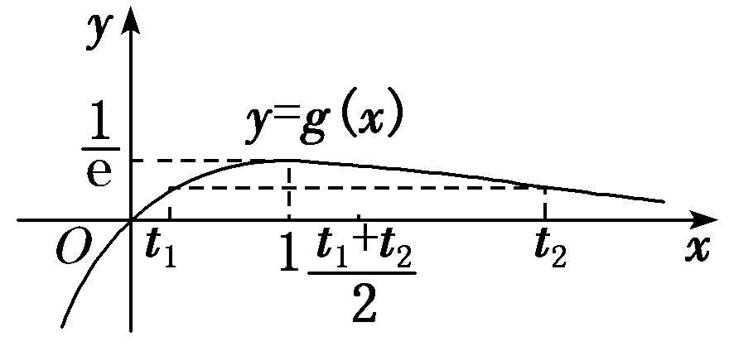
由g(t₁)＝g(t₂)，t₁≠t₂，不妨设t₁<t₂，作出函数g(x)的图象如图所示，由图知必有0<t₁<1<t₂，
令F(x)＝g(1＋x)－g(1－x)，x∈(0，1]，则F′(x)＝g′(1＋x)－g′(1－x)＝$\frac{x}{ex＋1}$(e^{2x}－1)>0，
所以F(x)在(0，1]上单调递增，所以F(x)>F(0)＝0对任意的x∈(0，1]恒成立，
即g(1＋x)>g(1－x)对任意的x∈(0，1]恒成立．
由0<t₁<1<t₂，得1－t₁∈(0，1]，所以g[1＋(1－t₁)]＝g(2－t₁)>g[1－(1－t₁)]＝g(t₁)＝g(t₂)，
即g(2－t₁)>g(t₂)，又2－t₁∈(1，＋∞)，t₂∈(1，＋∞)，且g(x)在(1，＋∞)上单调递减，
所以2－t₁<t₂，即t₁＋t₂>2．
总结提升 上述解题过程就是解决极值点偏移问题的最基本的方法，共有四个解题要点：
(1)求函数g(x)的极值点x₀；
(2)构造函数F(x)＝g(x₀＋x)－g(x₀－x)；
(3)确定函数F(x)的单调性；
(4)结合F(0)＝0，确定g(x₀＋x)与g(x₀－x)的大小关系．
其口诀为：极值偏离对称轴，构造函数觅行踪，四个步骤环相扣，两次单调紧跟随．
法二：比值换元法1
不妨设x₁>x₂>0，因为ln x₁－ax₁＝0，ln x₂－ax₂＝0，
所以ln x₁＋ln x₂＝a(x₁＋x₂)，ln x₁－ln x₂＝a(x₁－x₂)，所以$\frac{ln x1－ln x2}{x1－x2}$＝a，
欲证x₁x₂>e²，即证ln x₁＋ln x₂>2．
因为ln x₁＋ln x₂＝a(x₁＋x₂)，所以即证a>$\frac{2}{x1＋x2}$，
所以原问题等价于证明$\frac{ln x1－ln x2}{x1－x2}$>$\frac{2}{x1＋x2}$，即ln$\frac{x1}{x2}$>$\frac{2(x1－x2)}{x1＋x2}$，
令t＝$\frac{x1}{x2}$(t>1)，则不等式变为ln t>$\frac{2(t－1)}{t＋1}$．令h(t)＝ln t－$\frac{2(t－1)}{t＋1}$，t>1，
所以h′(t)＝$\frac{1}{t}$－$\frac{4}{(t＋1)2}$＝$\frac{(t－1)2}{t(t＋1)2}$>0，所以h(t)在(1，＋∞)上单调递增，
所以h(t)>h(1)＝ln1－0＝0，即ln t－$\frac{2(t－1)}{t＋1}$>0(t>1)，因此原不等式x₁x₂>e²得证．
总结提升 用比值换元法求解本题的关键点有两个．一个是消参，把极值点转化为导函数零点之后，需要利用两个变量把参数表示出来，这是解决问题的基础，若只用一个极值点表示参数，如得到a＝$\frac{lnx1}{x1}$之后，代入第二个方程，则无法建立两个极值点的关系，本题中利用两个方程相加(减)之后再消参，巧妙地把两个极值点与参数之间的关系建立起来；二是消“变”，即减少变量的个数，只有把方程转化为一个“变量”的式子后，才能建立与之相应的函数，转化为函数问题求解．本题利用参数a
的值相等建立方程，进而利用对数运算的性质，将方程转化为关于$\frac{x1}{x2}$的方程，通过建立函数模型求解该问题，这体现了对数学建模等核心素养的考查．
该方法的基本思路是直接消掉参数a，再结合所证问题，巧妙引入变量c＝$\frac{x1}{x2}$，从而构造相应的函数．其解题要点为：
(1)联立消参：利用方程f (x₁)＝f (x₂)消掉解析式中的参数a．
(2)抓商构元：令t＝$\frac{x1}{x2}$，消掉变量x₁，x₂，构造关于t的函数h(t)．
(3)用导求解：利用导数求解函数h(t)的最小值，从而可证得结论．
比值换元法2
由题知a＝$\frac{lnx1}{x1}$＝$\frac{lnx2}{x2}$，则$\frac{lnx2}{lnx1}$＝$\frac{x2}{x1}$，设x₁<x₂，t＝$\frac{x2}{x1}$(t>1)，则x₂＝tx₁，
所以$\frac{lntx1}{lnx1}$＝t，即$\frac{lnt＋lnx1}{lnx1}$＝t，解得lnx₁＝$\frac{lnt}{t－1}$，lnx₂＝lntx₁＝lnt＋lnx₁＝lnt＋$\frac{lnt}{t－1}$＝$\frac{tlnt}{t－1}$．
由x₁x₂>e²，得lnx₁＋lnx₂>2，所以$\frac{t＋1}{t－1}$lnt>2，所以lnt－$\frac{2(t－1)}{t＋1}$>0，令h(t)＝ln t－$\frac{2(t－1)}{t＋1}$，t>1，
所以h′(t)＝$\frac{1}{t}$－$\frac{4}{(t＋1)2}$＝$\frac{(t－1)2}{t(t＋1)2}$>0，所以h(t)在(1，＋∞)上单调递增，
所以h(t)>h(1)＝ln1－0＝0，即ln t－$\frac{2(t－1)}{t＋1}$>0(t>1)，因此原不等式x₁x₂>e²得证．
法三：差值换元法
由题意，函数f (x)有两个零点x₁，x₂(x₁≠x₂)，即f (x₁)＝f (x₂)＝0，易知ln x₁，ln x₂是方程x＝ae^{x}的两根．
设t₁＝ln x₁，t₂＝ln x₂，设g(x)＝xe^{－x}，则g(t₁)＝g(t₂)，从而x₁x₂>e²⇔ln x₁＋ln x₂>2⇔t₁＋t₂>2．
下证：t₁＋t₂>2．
由g(t₁)＝g(t₂)，得t₁＝t₂，化简得＝$\frac{t2}{t1}$，①
不妨设t₂>t₁，由法二知，0<t₁<1<t₂．令s＝t₂－t₁，则s>0，t₂＝s＋t₁，代入①式，
得e^{s}＝$\frac{s＋t1}{t1}$，解得t₁＝$\frac{s}{es－1}$．则t₁＋t₂＝2t₁＋s＝$\frac{2s}{es－1}$＋s，故要证t₁＋t₂>2，即证$\frac{2s}{es－1}$＋s>2，
又e^{s}－1>0，故要证$\frac{2s}{es－1}$＋s>2，即证2s＋(s－2)(e^{s}－1)>0，②
令G(s)＝2s＋(s－2)(e^{s}－1)(s>0)，则G′(s)＝(s－1)e^{s}＋1，G″(s)＝se^{s}>0，
故G′(s)在(0，＋∞)上单调递增，所以G′(s)>G′(0)＝0，从而G(s)在(0，＋∞)上单调递增，
所以G(s)>G(0)＝0，所以②式成立，故t₁＋t₂>2．
总结提升 该方法的关键是巧妙引入变量s，然后利用等量关系，把t₁，t₂消掉，从而构造相应的函数，转化所证问题．其解题要点为：
(1)取差构元：记s＝t₂－t₁，则t₂＝t₁＋s，利用该式消掉t₂．
(2)巧解消参：利用g(t₁)＝g(t₂)，构造方程，解之，利用s表示t₁．
(3)构造函数：依据消参之后所得不等式的形式，构造关于s的函数G(s)．
(4)转化求解：利用导数研究函数G(s)的单调性和最小值，从而证得结论．
函数的极值点偏移问题，其实质是导数的应用问题，解题的策略是把含双变量的等式或不等式转化为仅含一个变量的等式或不等式进行求解，解题时要抓住三个关键量：极值点、根差、根商．
[例3] 已知函数f(x)＝lnx－ax²＋(2－a)x．
(1)讨论f(x)的单调性；
(2)设f(x)的两个零点是x₁，x₂，求证：f′$\left(\begin{matrix}\frac{x1＋x2}{2}\end{matrix}\right)$<0．
解析 (1)函数f (x)＝ln x－ax²＋(2－a)x的定义域为(0，＋∞)，
f ′(x)＝$\frac{1}{x}$－2ax＋(2－a)＝－$\frac{(ax－1)(2x＋1)}{x}$，
①当a≤0时，f ′(x)>0，则f (x)在(0，＋∞)上单调递增；
②当a>0时，若x∈$\left(\begin{matrix}0，\frac{1}{a}\end{matrix}\right)$，则f ′(x)>0，若x∈$\left(\begin{matrix}\frac{1}{a}，＋∞\end{matrix}\right)$，则f ′(x)<0，
则f (x)在$\left(\begin{matrix}0，\frac{1}{a}\end{matrix}\right)$上单调递增，在$\left(\begin{matrix}\frac{1}{a}，＋∞\end{matrix}\right)$上单调递减．
(2)法一：构造差函数法
由(1)易知a>0，且f (x)在$\left(\begin{matrix}0，\frac{1}{a}\end{matrix}\right)$上单调递增，在$\left(\begin{matrix}\frac{1}{a}，＋∞\end{matrix}\right)$上单调递减，不妨设0<x₁<$\frac{1}{a}$<x₂，
f′$\left(\begin{matrix}\frac{x1＋x2}{2}\end{matrix}\right)$<0⇔$\frac{x1＋x2}{2}$>$\frac{1}{a}$⇔x₁＋x₂>$\frac{2}{a}$，故要证f ′$\left(\begin{matrix}\frac{x1＋x2}{2}\end{matrix}\right)$<0，只需证x₁＋x₂>$\frac{2}{a}$即可．
构造函数F(x)＝f (x)－f $\left(\begin{matrix}\frac{2}{a}－x\end{matrix}\right)$，x∈$\left(\begin{matrix}0，\frac{1}{a}\end{matrix}\right)$，
F′(x)＝f ′(x)－$\left[\begin{matrix}f \left(\begin{matrix}\frac{2}{a}－x\end{matrix}\right)\end{matrix}\right]$′＝f ′(x)＋f ′$\left(\begin{matrix}\frac{2}{a}－x\end{matrix}\right)$＝$\frac{2ax(ax－2)＋2}{x(2－ax)}$＝$\frac{2(ax－1)2}{x(2－ax)}$，
∵x∈$\left(\begin{matrix}0，\frac{1}{a}\end{matrix}\right)$，∴F′(x)＝$\frac{2(ax－1)2}{x(2－ax)}$>0，∴F(x)在$\left(\begin{matrix}0，\frac{1}{a}\end{matrix}\right)$上单调递增，
∴F(x)<F$\left(\begin{matrix}\frac{1}{a}\end{matrix}\right)$＝f $\left(\begin{matrix}\frac{1}{a}\end{matrix}\right)$－f $\left(\begin{matrix}\frac{2}{a}－\frac{1}{a}\end{matrix}\right)$＝0，即f (x)<f $\left(\begin{matrix}\frac{2}{a}－x\end{matrix}\right)$，x∈$\left(\begin{matrix}0，\frac{1}{a}\end{matrix}\right)$，
又x₁，x₂是函数f (x)的两个零点且0<x₁<$\frac{1}{a}$<x₂，∴f (x₁)＝f (x₂)<f $\left(\begin{matrix}\frac{2}{a}－x1\end{matrix}\right)$，
而x₂，$\frac{2}{a}$－x₁均大于$\frac{1}{a}$，∴x₂>$\frac{2}{a}$－x₁，∴x₁＋x₂>$\frac{2}{a}$，得证．
法二：对数平均不等式法
易知a>0，且f (x)在$\left(\begin{matrix}0，\frac{1}{a}\end{matrix}\right)$上单调递增，在$\left(\begin{matrix}\frac{1}{a}，＋∞\end{matrix}\right)$上单调递减，
不妨设0<x₁<$\frac{1}{a}$<x₂，f ′$\left(\begin{matrix}\frac{x1＋x2}{2}\end{matrix}\right)$<0⇔$\frac{x1＋x2}{2}$>$\frac{1}{a}$．因为f (x)的两个零点是x₁，x₂，
所以ln x₁－ax＋(2－a)x₁＝ln x₂－ax＋(2－a)x₂，所以ln x₁－ln x₂＋2(x₁－x₂)＝a(x－x＋x₁－x₂)，
所以a＝，以下用分析法证明，要证$\frac{x1＋x2}{2}$>$\frac{1}{a}$，
即证$\frac{x1＋x2}{2}$>，即证$\frac{x1＋x2}{2}$>$\frac{x1＋x2＋1}{\frac{ln x1－ln x2}{x1－x2}＋2}$，
即证$\frac{2}{x1＋x2}$<$\frac{\frac{ln x1－ln x2}{x1－x2}＋2}{x1＋x2＋1}$，只需证$\frac{2}{x1＋x2}$<$\frac{ln x1－ln x2}{x1－x2}$，即证$\frac{x1＋x2}{2}$>$\frac{x1－x2}{ln x1－ln x2}$，
根据对数平均不等式，该式子成立，所以f ′$\left(\begin{matrix}\frac{x1＋x2}{2}\end{matrix}\right)$<0．
法三：比值代换法
因为f (x)的两个零点是x₁，x₂，不妨设0<x₁<x₂，
所以ln x₁－ax＋(2－a)x₁＝ln x₂－ax＋(2－a)x₂，所以a(x－x)＋(a－2)(x₂－x₁)＝ln x₂－ln x₁，
所以$\frac{ln x2－ln x1}{x2－x1}$＝a(x₂＋x₁)＋a－2，f ′(x)＝$\frac{1}{x}$－2ax＋2－a，
f ′$\left(\begin{matrix}\frac{x1＋x2}{2}\end{matrix}\right)$＝$\frac{2}{x1＋x2}$－a(x₁＋x₂)－(a－2)＝$\frac{2}{x1＋x2}$－$\frac{ln x2－ln x1}{x2－x1}$＝$\frac{1}{x2－x1}$$\left[\begin{matrix}\frac{2\left(\begin{matrix}\frac{x2}{x1}－1\end{matrix}\right)}{1＋\frac{x2}{x1}}－ln\frac{x2}{x1}\end{matrix}\right]$，
令t＝$\frac{x2}{x1}$(t>1)，g(t)＝$\frac{2(t－1)}{1＋t}$－ln t，则当t>1时，g′(t)＝$\frac{－(t－1)2}{t(t＋1)2}$<0，
所以g(t)在(1，＋∞)上单调递减，所以当t>1时，g(t)<g(1)＝0，所以f ′$\left(\begin{matrix}\frac{x1＋x2}{2}\end{matrix}\right)$<0．

